**影片文檔**

[每一页时间都拉长一些，不然太快看不清楚]

[影片顺序有更改!!!!!!!!!!!]

**Part1项目介绍**

7秒：网址改「衣大师」

9/10秒：放我们waston对话接口人偶(接口上滑时换成人偶)

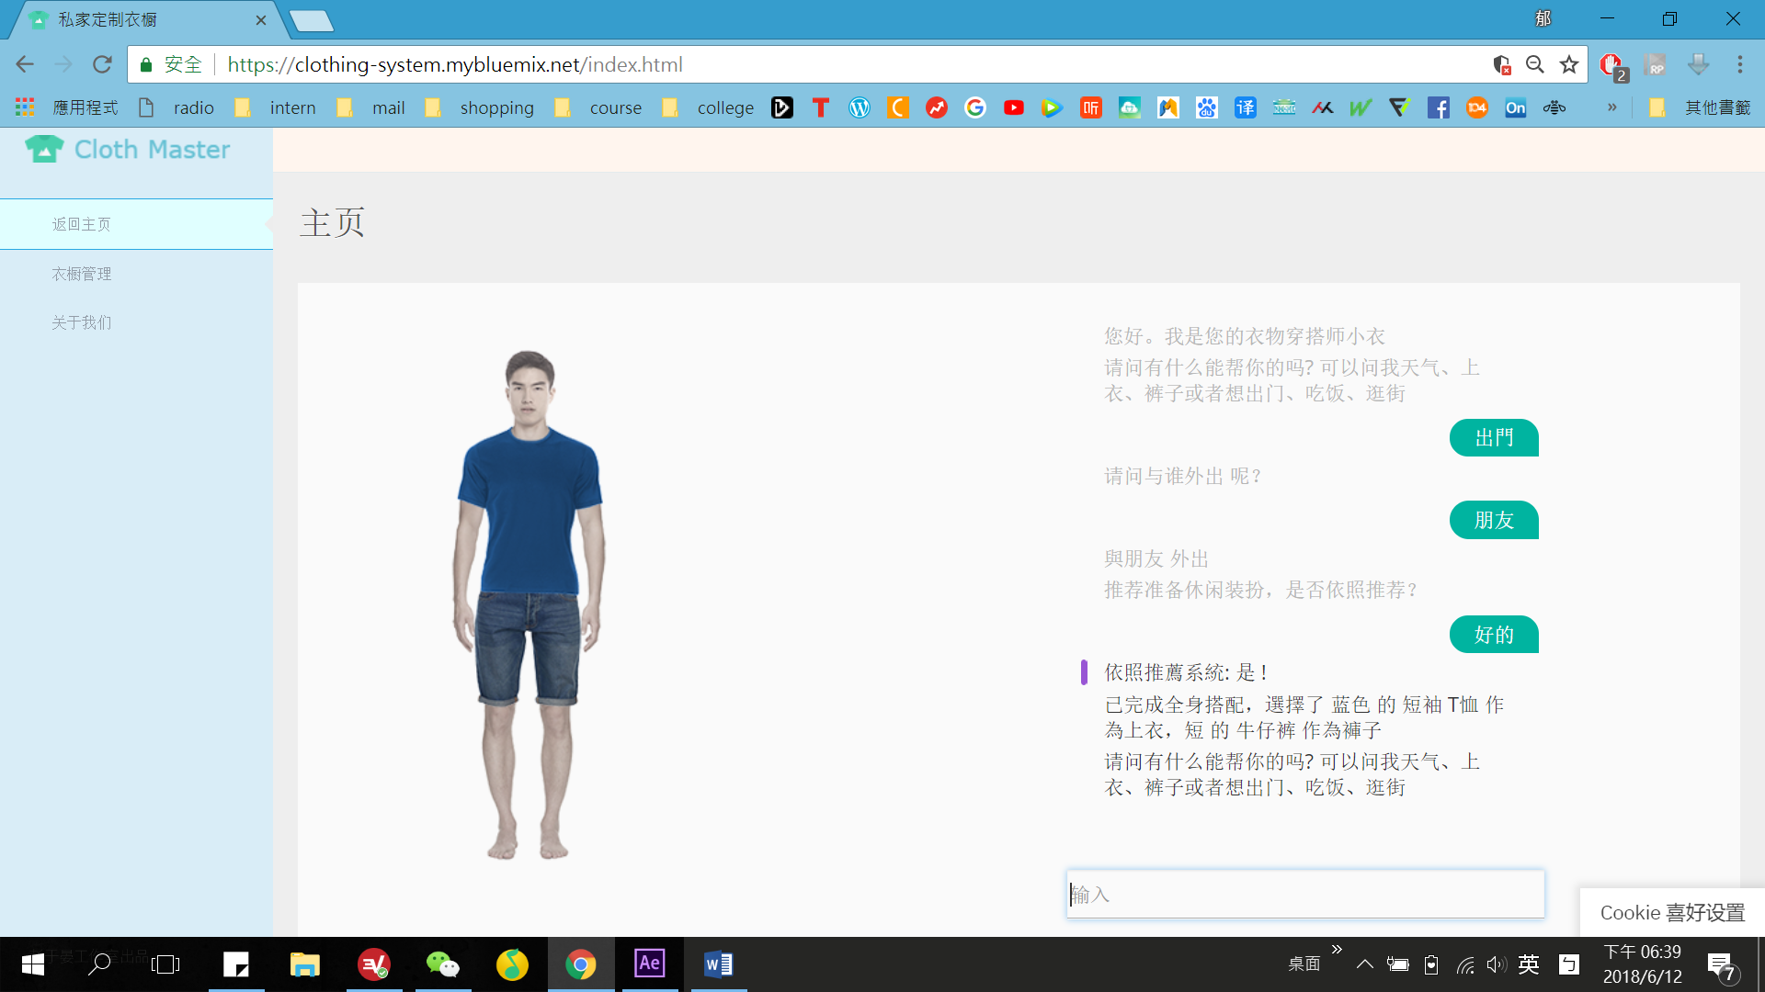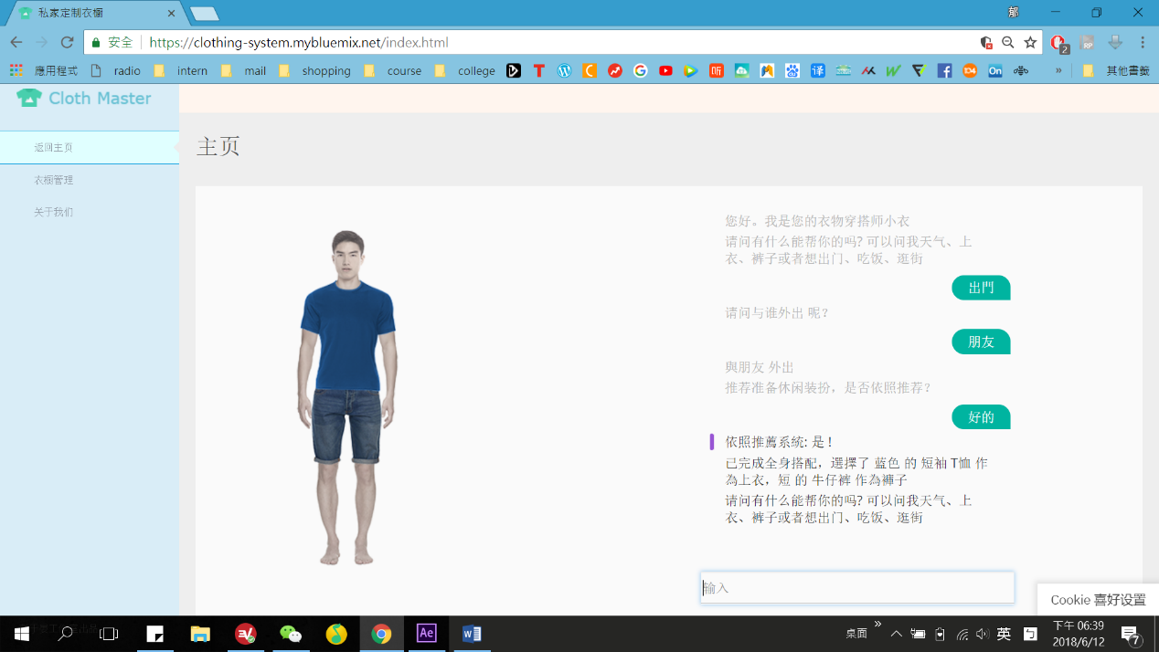

**Part2商业潜力**

1秒：放三行字分别在他的三张图下方

1. 聊天更有温度
2. 意见实时回馈
3. 个人衣橱总揽

5秒：优化改成「走吧！」

9秒：那两串字改成「衣大师」和「让你成为全球最时尚」

10秒：那颗地球改成右边这个衣大师图标

**Part3技术价值**

1秒：

第一行： 衣大师，成就更好的你

第二行：场景穿搭推荐

第三行：实时对话建议

第四行：模拟穿搭展示

第五行：衣物数据准确抓取

7秒：人偶身上换成「技术展望」

9秒：四个图标旁边各放一句话：高质量商家合作、拍摄解析衣物、图像识别推荐、对话回馈更精确

**Part5个性化推荐**

他有三个切换画面，分别放入这三个

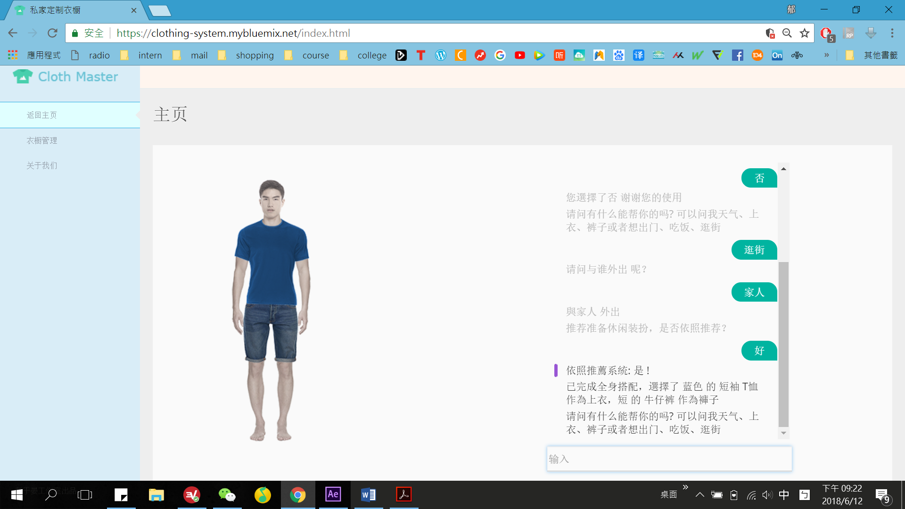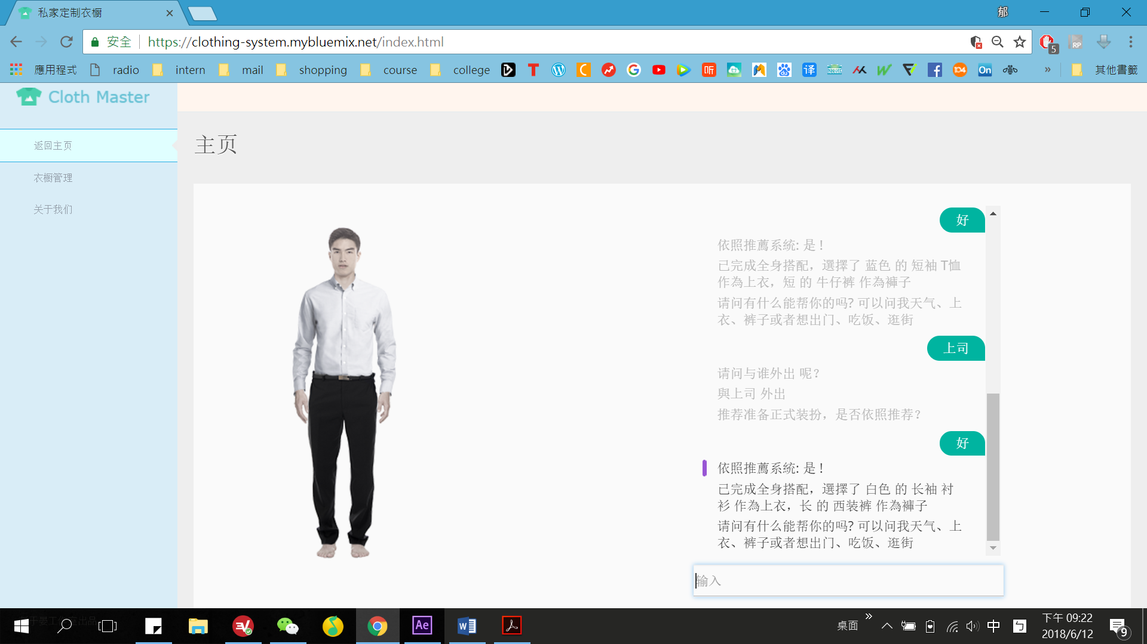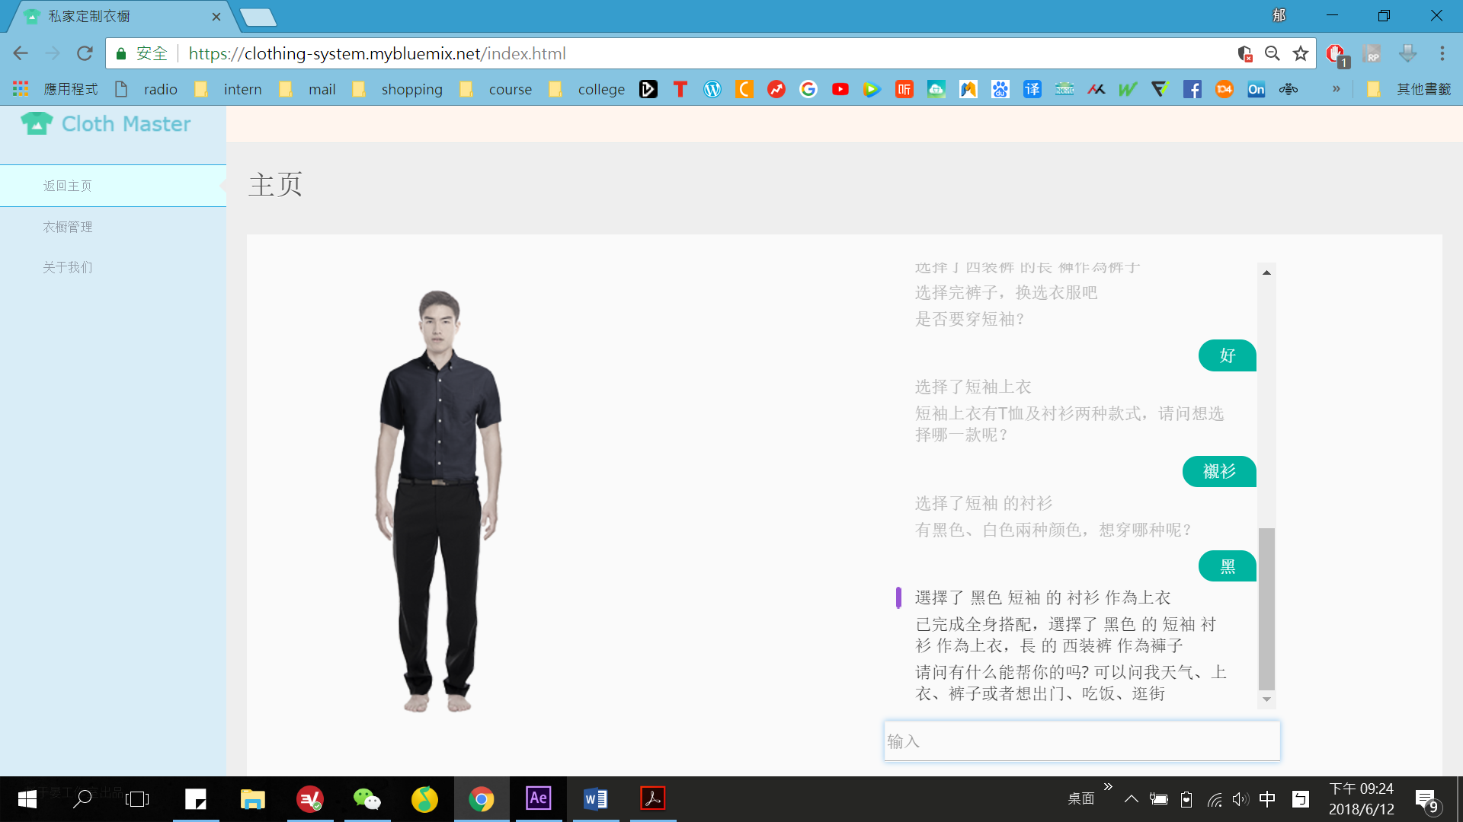

旁边三个目标改成：实时性、人性化、个性化

**Part7删掉**

**Part8市场营销**

5秒：那个网页框框内放这个截图。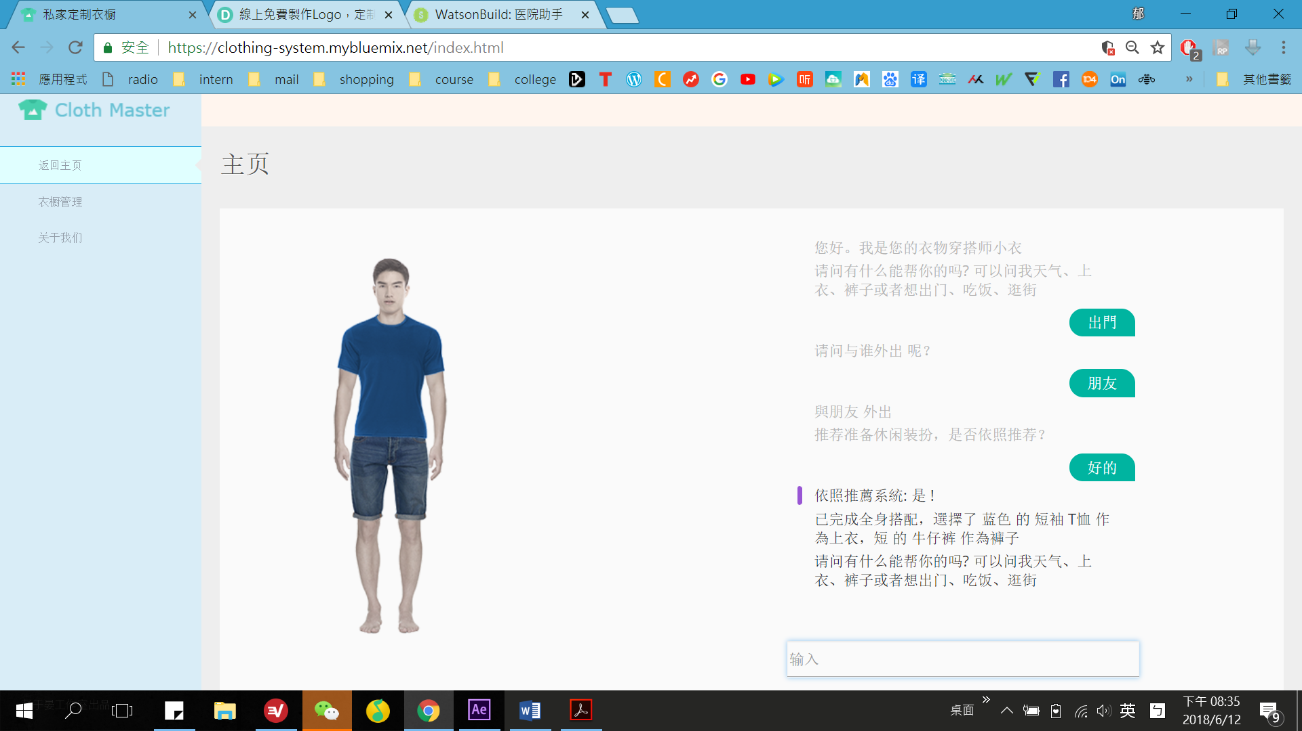

9秒：放四个角落；会员制、免费试用、接口优化、平台传递

**Part4服务更多群众(换顺序!!!!!)**

领导改成「期待我们的用户会越来越多，并且不再局限于男性用户。」

**Part6用户增长(换顺序!!!!!!)**

分析改成「透过免费试用建立市占率，并促使会员的增长进而能够让我们去完善功能。」

**Part9我们愿景**

6秒：当你睡觉了我们也在工作换成「不管你梦想中想变成什么风格，衣大师 都帮你达成！」

10秒：网络营销的完整性改成「衣大师给你最完善的穿搭建议」

之后他旁边九宫格改成以下九个图标。

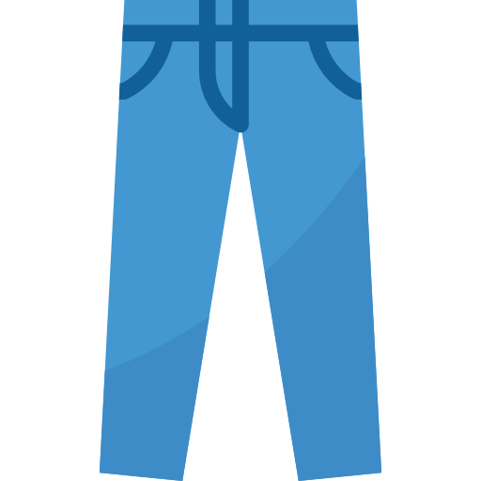

**Part10删掉**

**Part11团队介绍**

2秒：你想和专业人士一起工作吗换成「感谢这一个月来大家的努力」

4秒：我们的联系改成「我们的团队」，之后把他地图得图标删掉。

改放我们六个人的头像即可，页面最下面写「衣大师团队 感谢您的投资！」